КОМПАНИЯ «МЕГАФОН»
Выбираем семантическое ядро:
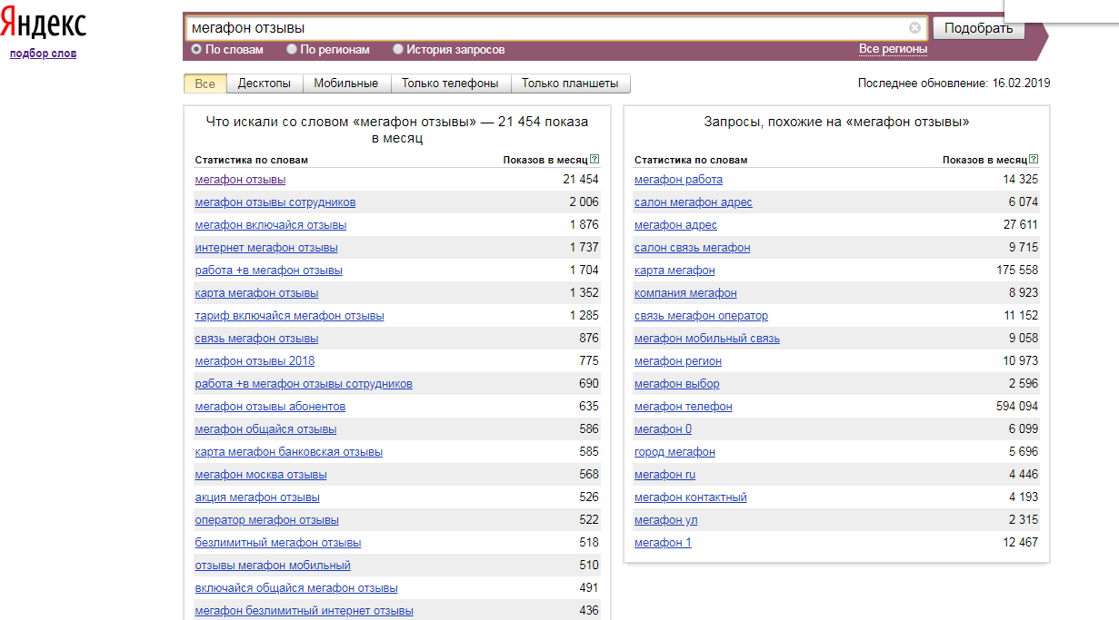
Запрос «Мегафон отзывы» очень популярный (21 454 показов в месяц).
Рассмотрим запросы в поисковых системах Гугл и Яндекс.
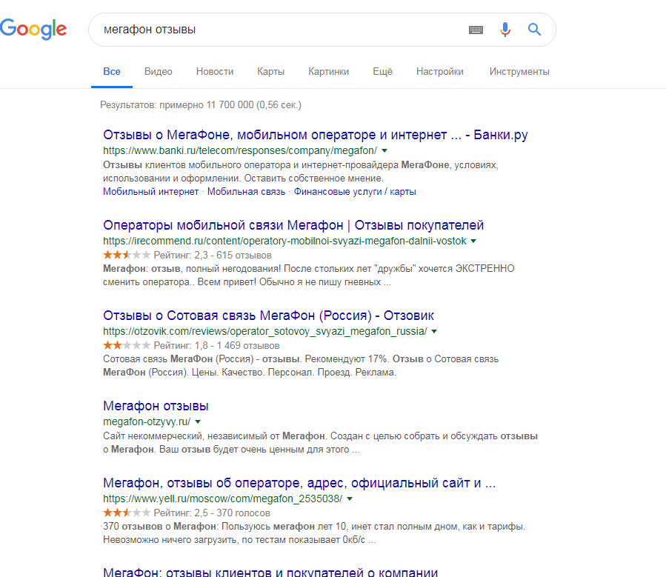
Наиболее релевантные отзывы с негативной оценкой, средний балл 2,1 балл. Рассмотрим оценку в Яндекс.
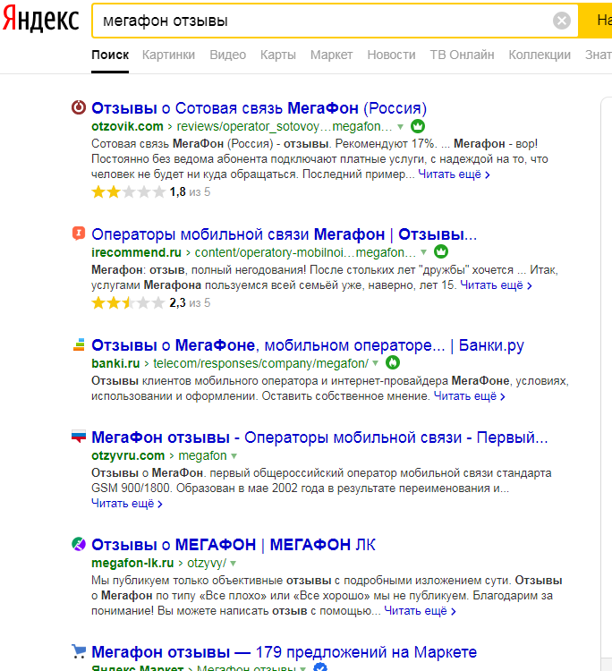
Здесь средний балл составит 2 балла из 5.
Оценим отзывы клиентов на сайтах отзывов.
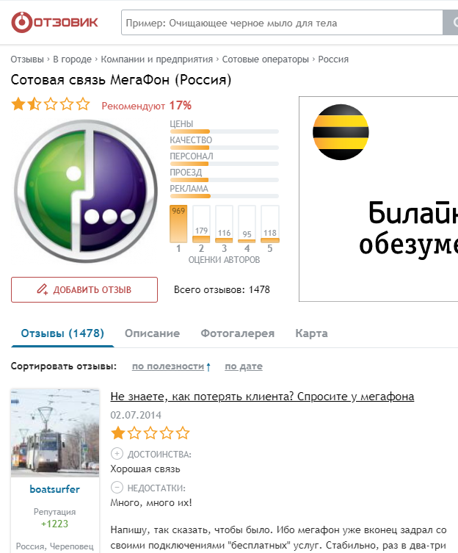
Средний балл 1,7.
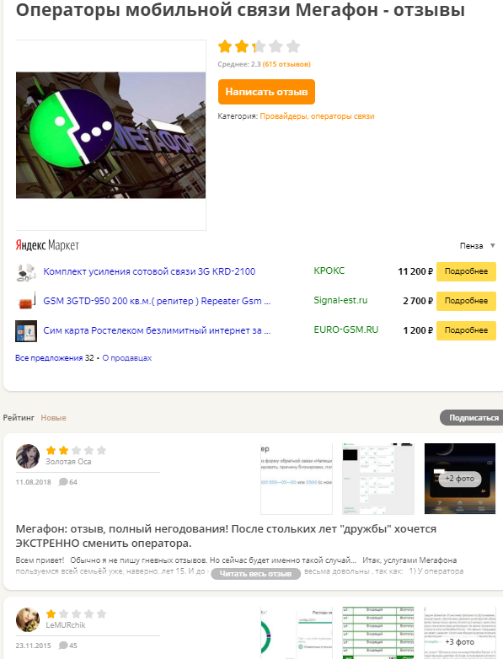
На Irecommend.ru также низкий: 2,3 балла.
У компании есть группа в Одноклассниках и фэйсбуке, везде много негативных комментариев.
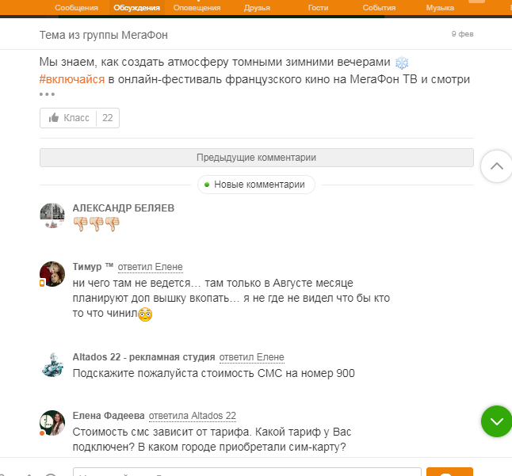
Негативные комментарии не удаляются, на них дают ответ, но обратная связь не снижает уровень негатива.
Рассмотрим Яндекс карты, видео и картинки.
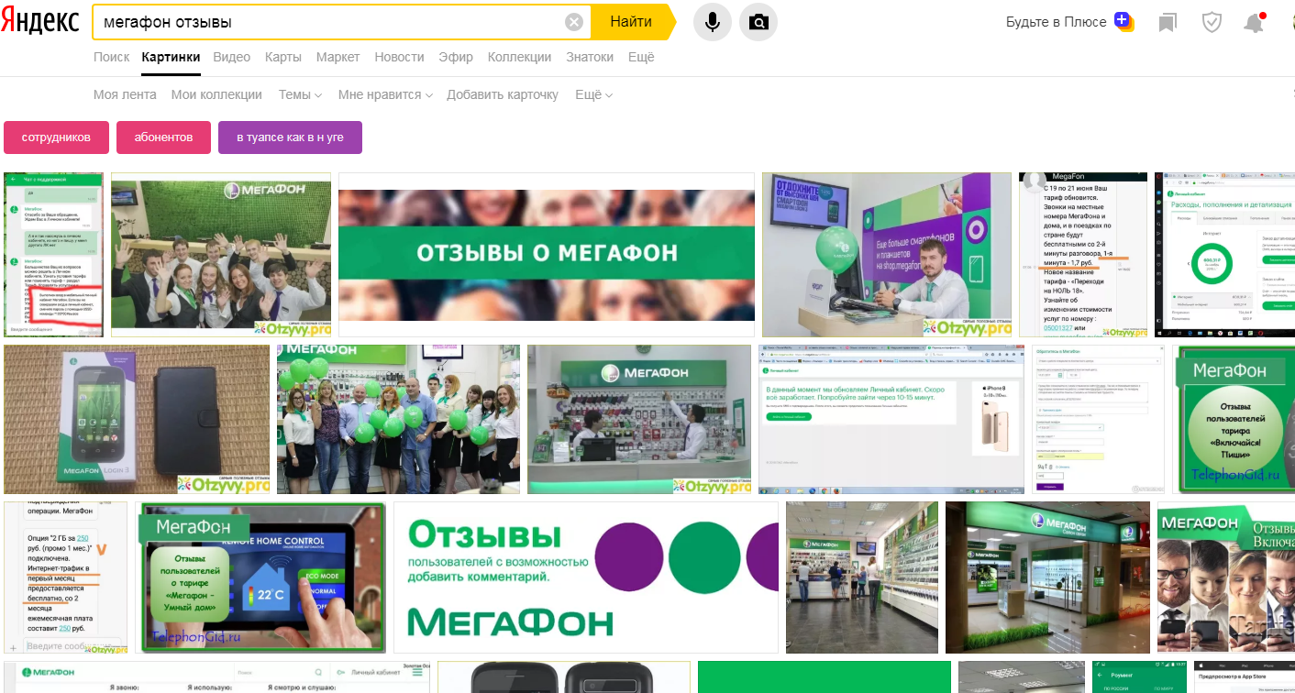
На части фотографий фото из негативных отзывов.
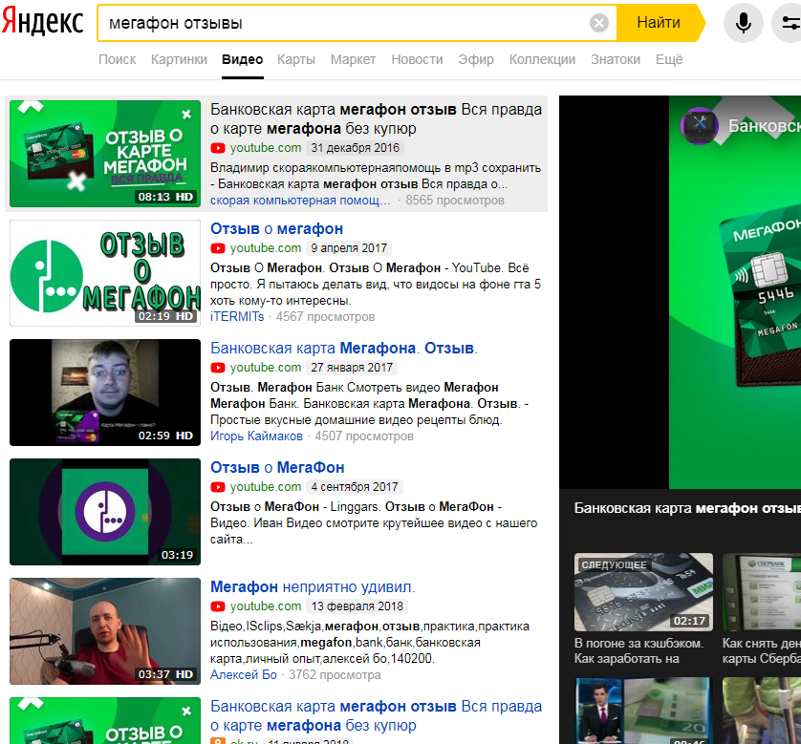
В видео также на первой странице видео отзывы о проблемах обслуживания в компании.
В картах балльная оценка салонов, средний балл выше, чем у компании в целом.
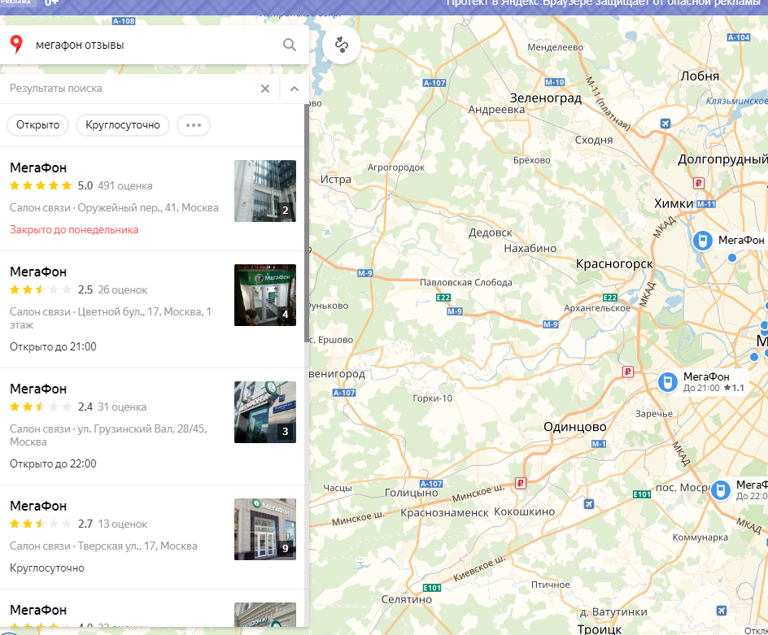
ВЫВОД. Можно сделать вывод о том, что компании необходимо провести мероприятия по повышению репутации в сети. Средний балл в поиске и отзовиках 2 балла из 5. В группах в социальных сетях много негативных постов.

